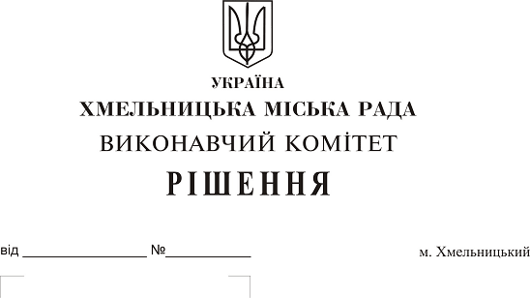Про створення комісії з питань безоплатної передачі в комунальну власність територіальної громади міста мереж зовнішнього освітлення, які підключені до багатоквартирного житлового будинку по вул. Інститутській, 6 А в м. Хмельницькому

На виконання рішення двадцятої сесії міської ради від 31.01.2018 р. № 25, керуючись Законом України «Про передачу об’єктів права державної та комунальної власності», Законом України «Про місцеве самоврядування в Україні», рішенням сорок другої сесії міської ради від 17.09.2014 р. № 17, виконавчий комітет міської ради

В И Р І Ш И В :

1. Створити комісію з питань безоплатної передачі в комунальну власність територіальної громади міста мереж зовнішнього освітлення, які підключені до багатоквартирного житлового будинку по вул. Інститутській, 6-А в м. Хмельницькому згідно з додатком.
2. Контроль за виконанням рішення покласти на заступника міського голови А. Нестерука.

Міський голова О. Симчишин

Додаток до рішення виконавчого комітету міської ради
від 12.04.2018 року
№ 285

Склад
комісії з питань безоплатної передачі в комунальну власність територіальної громади міста мереж зовнішнього освітлення, які підключені до багатоквартирного житлового будинку по вул. Інститутській, 6-А в м. Хмельницькому.

Голова комісії:
Нестерук
Анатолій Макарович - заступник міського голови.

Заступник голови комісії:
Гурський
Віталій Віталійович - заступник начальника управління житлово-комунального господарства Хмельницької міської ради.
Секретар комісії:
Вишневський
Олександр Вікторович - головний спеціаліст відділу з благоустрою міста управління житлово-комунального господарства Хмельницької міської ради.
Члени комісії:
Бабій
Ганна Григорівна - начальник відділу фінансів галузей виробничої сфери фінансового управління Хмельницької міської ради;
Пекарський
Володимир Анатолійович - директор Хмельницького комунального підприємства «Міськсвітло»;
Мацьков
Артем Вікторович - директор приватної фірми «Діта»;

Кшемінська
Валентина Степанівна - заступник начальника управління комунального майна - начальник відділу приватизації комунального майна Хмельницької міської ради;
Луков
Олександр Васильович - начальник управління екології та контролю за благоустроєм міста;
Певнєв
Олег Віталійович - депутат міської ради, голова постійної комісії з питань роботи житлово-комунального господарства, приватизації та використання майна територіальної громади міста (за згодою);
Шаповал
Олександр Іванович - начальник Хмельницького бюро технічної інвентаризації.

Керуючий справами виконавчого комітету Ю. Сабій

Начальник управління ЖКГ В. Новачок

